***Opdracht 1.1***

Als je in de reader kijkt, dan zie je bij de programma-code regelnummers staan. Zoek op hoe je de regelnummering aan kunt zetten in alle code-editors. Maak een mooie instructie en zet de regelnummering standaard aan.

1. ga naar tools in de menubar en klik options

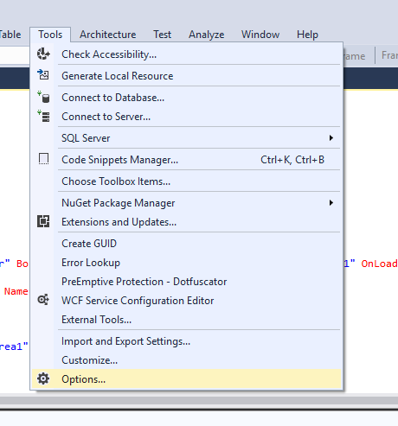

2.ga naar text editor > All languages > General >vink "Line numbers" aan.

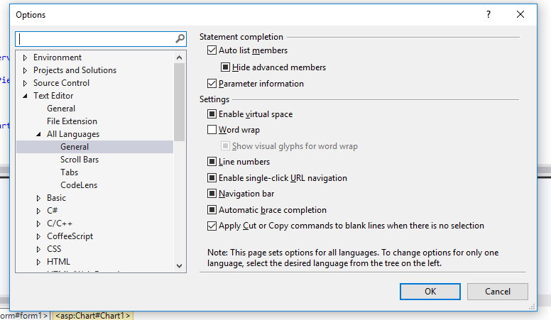

***Opdracht 1.2***

Standaard worden alle projecten die je maakt met VS opgeslagen in de map:   
  
C:\Users\<gebruikersnaam>\Documents\Visual Studio 2013\Websites\<naam project>  
  
Maak op een andere locatie een map aan waarin jij de projecten gaat opslaan. Zoek op hoe je de standaard locatie in VS kunt aanpassen en pas deze aan naar de nieuwe locatie.  
Maak hiervan een duidelijke instructie.

1. ga naar tools in de menubar en klik options



2. ga naar Environment > Import and Export Settings, hier kan je de locatie van jezelf en een team veranderen.

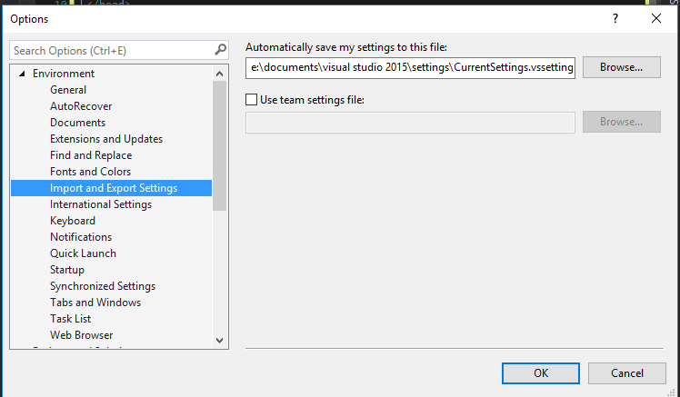

***Opdracht 1.3***

Hieronder staan twee afbeeldingen. Omschrijf deze twee vormen. Geef bij elke vorm een aantal (minimaal 2) voorbeelden van script / programmeertalen.  
  
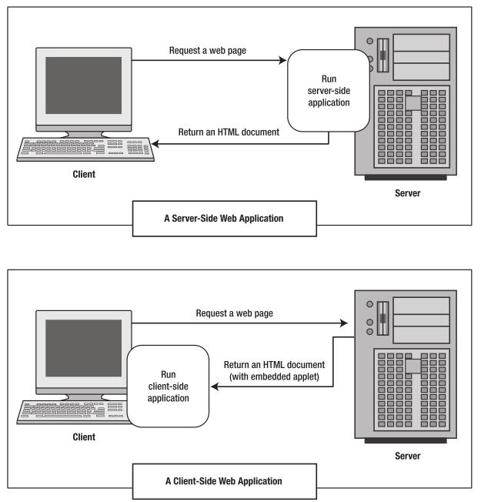

1.server-side heeft alles op een server, de databases kunnen wel op verschillende servers staan,

2.client-side reageert op user-input, kan volledig aangepast worden door de gebruiker.

***Opdracht 1.4***

In de onderstaande grafiek kun je zien dat PHP de meest gebruikte web-ontwikkeltaal is voor dynamische websites. ASP.NET staat op de tweede plaats met ruim 25%.  
  
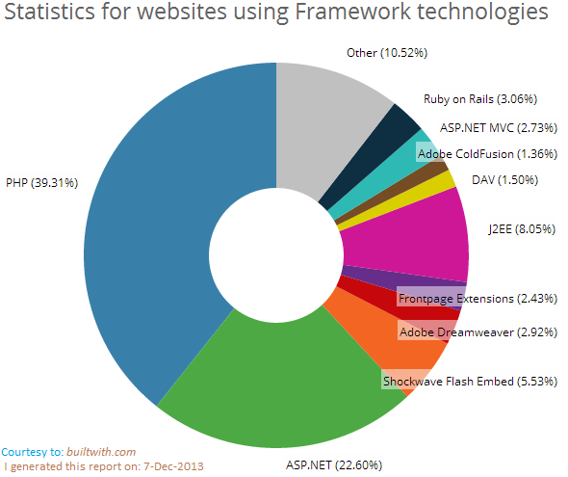  
  
Maak een overzicht waarin puntsgewijs het verschil tussen PHP en ASP.NET duidelijk word. Vermeld de bronnen erbij die je hebt gebruikt.

PHP - Pros

* het is een open source en word nog steeds geupdate.
* PHP heeft veel programmeurs die het ondersteunen
* PHP is makkelijk te gebruiken voor grote projecten
* het is makkelijk te leren voor mensen die al een basis kennis hebben programmeren
* het is goed te leren omdat er veel online studies zijn hier voor

ASP.NET - Pros

* Het is van Microsoft
* Het heeft een goede UI voor developers
* Het heeft een zeer goed werking met Windows
* snel programmeerbaar met Enterprise applicaties
* ondersteunt alle programmeer talen en werkt goed met asp en c#
* uitgebreider qua standaard functies